Verein der Freunde und Förderer der Städtischen Realschule Wernersstraße Düren e.V.  Einzugsermächtigung  Gläubiger-Identifikationsnummer  DE52ZZZ00000449695  Mandatsreferenz wird separat mitgeteilt.  Erteilung eines SEPA-Lastschriftmandats  Hierdurch ermächtige(n) ich/wir den ´Förderverein der Realschule Wernersstraße Düren e.V.´ widerruflich, die von mir/uns zu entrichtenden Mitgliedsbeiträge bei Fälligkeit zu Lasten meines/unseres Kontos durch Lastschrift einzuziehen.  Bankverbindung:  IBAN (oder Konto): ....................................................................................................  BIC (oder BLZ): ..................................................................................................................  Kreditinstitut: ....................................................................................................................  Wenn mein/unser Konto die erforderliche Deckung nicht aufweist, besteht seitens des kontoführenden Kreditinstituts keine Verpflichtung zur Einlösung. Teileinlösungen werden im Lastschriftverfahren nicht vorgenommen.  .................................. , den ...............…….........  ..............................................................…….........  Unterschrift | Geplante Projekte  u.a.:  Schulhof  weitere Sitzbänke  Kunstunterricht  Beamer  Dokumentenkamera  Fotoapparat  Chemie/Physik  Material für Schülerexperimente  Waagen  Gasbrenner  Bläserklassen und Bläserband  weitere Unterstützung  Schülerbibliothek  Anschaffung weiterer Bücher | Verein der Freunde und Förderer  der  Städt. Realschule Wernersstraße  Düren e.V.  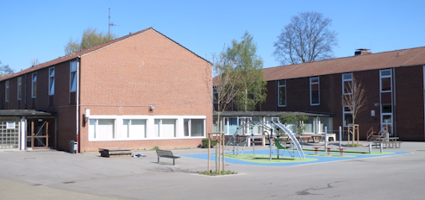

Unsere Projekte  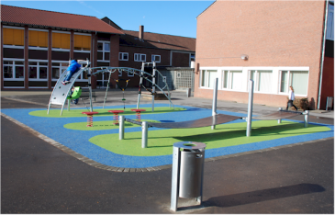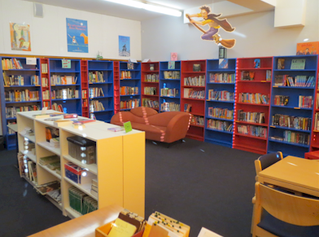  Spielgeräte auf dem Schulhof Bibliothek  (Herbst 2014)  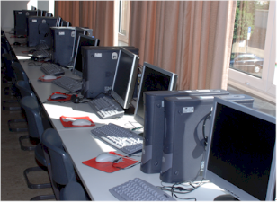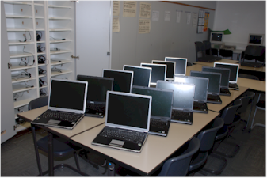  Computerraum und Notebookausstattung (2011 und 2012)  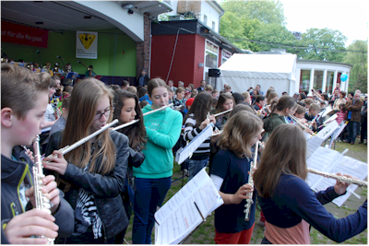  Trommeln und Bläserklassen  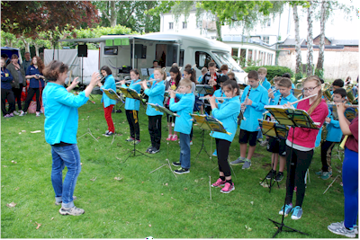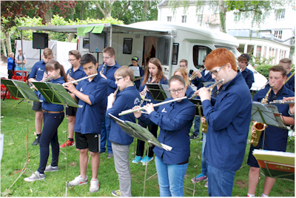  Bläserklassen und Bläserband beim Sponsored Walk 2014  Tischtennisplatten | Liebe Eltern,  auf diesem Wege möchten wir Ihnen den ´Verein der Freunde und Förderer der Städtischen Realschule Wernersstraße Düren e.V.´ vorstellen.  Der 1982 gegründete Verein sieht seine Aufgabe darin, Schülerinnen, Schülern und der Schule dort zu helfen, wo keine finanziellen Mittel des Schulträgers zu erwarten sind - eine Aufgabe, die heute in der Zeit des knappen Geldes wichtiger ist als je zuvor.  Mit Hilfe der Beiträge seiner Mitglieder konnte der Förderverein sich in den letzten Jahren an einer schülerfreundlicheren Gestaltung des Schulhofs (u.a. Tischtennisplatten, Basketballkörbe, Spieltische, Spielgeräte, Sitzmöglichkeiten) beteiligen. Weiterhin wurde die Schule bei der Ausstattung mit modernen Medien (u.a. ein Computerraum mit 30 Arbeitsplätzen, 20 Notebooks, Beamer in vielen Klassen) unterstützt. Seit mehreren Jahren beteiligt sich der Förderverein bei der Finanzierung der Bläserklassen und der Bläserband der Schule (u.a. Anschaffung von Instrumenten, Teilfinanzierung von Orchesterprobenwochenenden, Bekleidung). Aber auch Fächer wie Chemie, Kunst, Sport und die Schülerbibliothek wurden unterstützt.  Der Förderverein garantiert, dass auch in Zukunft ähnliche Aufgaben im Interesse der Schülerinnen und Schülern erfüllt werden können. Das setzt natürlich voraus, dass sich jedes Jahr möglichst viele Eltern bereit erklären, dem Verein beizutreten. Der geringe Jahresbeitrag von nur 12,- € sollte es eigentlich jedem ermöglichen. Höhere Beiträge sind selbstverständlich möglich. Die Kündigung ist bis zum 31.10 jedes Jahres möglich.  Ihre Ansprechpartner:  Marion Räbiger (1. Vorsitzende)  Tamara Schäfer (2. Vorsitzender)  Heinz Hermann Esschen (Kassenwart)  EmailBHB.Eschen@t-online.de  H.-Dieter Herberg (Schriftführer) | Förderverein der Städt. Realschule Wernersstraße Düren e.V.  Beitrittserklärung
Ich erkläre hiermit meinen Beitritt zum Förderverein der Realschule Wernersstraße.
Ich verpflichte mich, den Mitgliedsbeitrag von jährlich 12,- € oder .................. zu zahlen und erkenne die Bestimmungen der Satzung als verbindlich an.
.........................................................................................................................................................
Name, Vorname
............................................................................................................................... ……….........
Name u. Vorname des Kindes Klasse
...........................................................................................................................................…….........
Straße
...........................................................................................................................................…….........
Wohnort
...........................................................................................................................................…….........
Emailadresse
.................................. , den ...........…….........
..............................................................…….........
Unterschrift

Geschäftsstelle: Wernersstraße 4 - 6
52351 Düren
Telefon: 02421 / 121 97 80
Email: Foerderverein@RSW-Dueren.de

Bankverbindung:

Volksbank Düren
BIC: GENODED1DUE IBAN: DE09 395602010105044011

Sparkasse Düren
BIC: SDUEDE33XXX IBAN: DE26 395501100000667196

